Стальные столбики для обозначения края дорожного полотна Steel- Flex
Автострады Шоссе Дороги Обводные каналы Тротуары
Парковки Стоянки грузового транспорта Разделительные полосы
«Островки безопасности» Магистрали

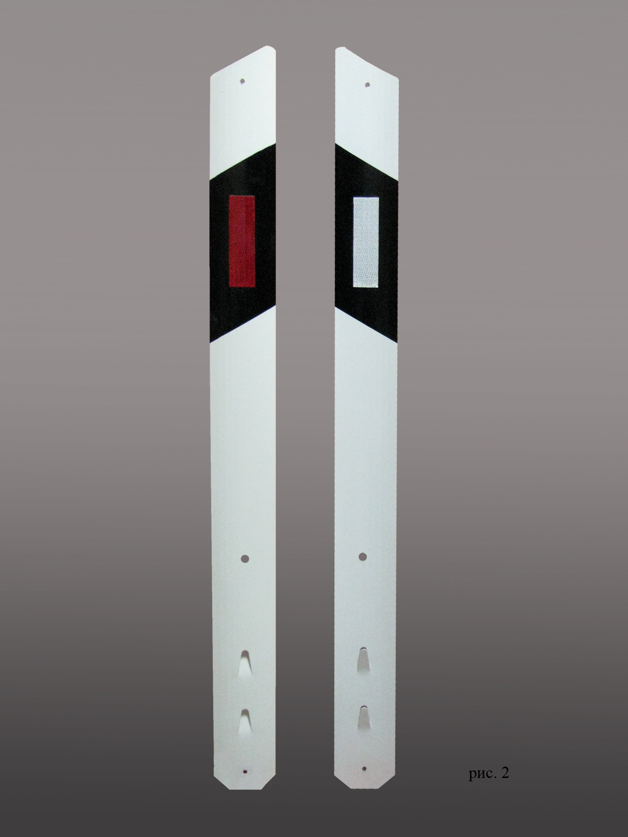
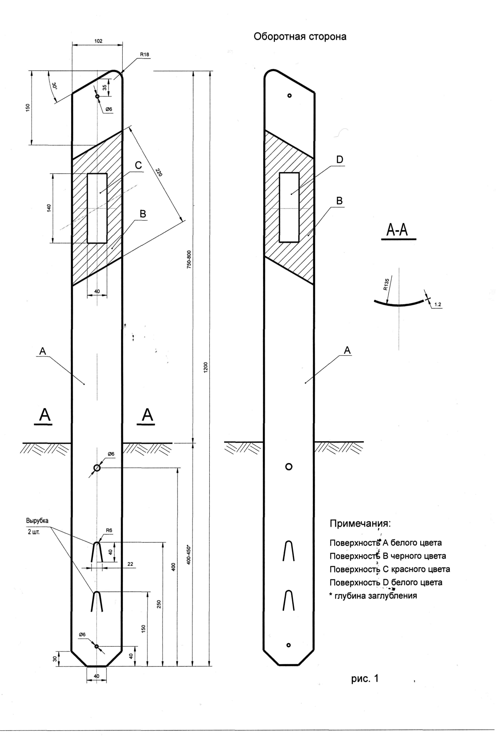
Экономически выгоден, чем более дешевая продукция – сигнальные столбики из полиэтилена или композитных материалов так как:
-не разрушается при первом наезде транспортного средства;
-не теряет внешний вид и эксплуатационные качества при многократном демонтаже и повторной установке;
-имеет более широкий температурный диапазон использования, устойчив к агрессивной внешней среде;
-лучше виден в светлое и темное время суток за счет яркой порошковой окраски и высококачественных светоотражающих элементов, не выцветает.
-имеет презентабельный внешний вид и прослужит в несколько раз дольше без потери внешнего вида и эксплуатационных качеств.
Сигнальный столбик для обозначения края дорожного полотна SF1-6 RUS 1200мм. (установка в грунт) 1.165.00
Сигнальный столбик для обозначения края дорожного полотна SFSM1-6 800мм. (установка на поверхность) 2.600.00
Цены указаны с учетом НДС.

